Rijksinstituut voor Ziekte- en Invaliditeitsverzekering
RIZIV

ADMINISTRATEUR-GENERAAL
Correspondenten: Dr. Gunther GIJSEN |  | Dr. Jean LEGRAND
Attaché arts-inspecteur |  | Conseiller médecin-inspecteur
Tel.: +32 2 739 77 20 | -
E-mail: nomen2.0@riziv-inami.fgov.be
Onze referte: |  | Brussel, 25 oktober 2019

Geachte mevrouw, mijnheer,

Tijdens de toelichtingssessie op 25 september 2019 heeft het RIZIV u geïnformeerd over de start van een grootschalig programma om de nomenclatuur van de geneeskundige verstrekkingen uitgevoerd door artsen te herzien. Het programma is opgedeeld in verschillende projecten, waarvan er één door het bedrijf Möbius zal worden geleid voor de specifieke sectoren van de klinische biologie, anatomopathologie, radiotherapie en nucleaire geneeskunde.

Dit is een lang programma met een geschatte duur van 4 jaar. Voor deze verschillende sectoren is Möbius echter van plan een verkennende fase uit te voeren alvorens de meest geschikte methode voor de herziening van de nomenclatuurcodes voor de betrokken sectoren vast te stellen. Meer informatie over hun plan van aanpak vindt u op de website van het RIZIV: https://www.inami.fgov.be/nl/nomenclatuur/hervorming-nomenclatuur/Paginas/default.aspx.

Om deze verkennende fase op te volgen en te valideren, wil het RIZIV projectgroepen oprichten voor de 4 betrokken sectoren. Wij verzoeken u hierbij om uw medewerking om experten voor deze onderwerpen voor te stellen om deze groepen te vormen. Om dit te doen, vragen wij u rekening te houden met de verschillende bijzonderheden van elk van de betrokken sectoren om een optimale representativiteit te garanderen (bv. ziekenhuis-niet-ziekenhuis, regio, ...). Kunt u ons uiterlijk op 8 november 2019 de namen en contactgegevens toesturen van uw leden-experten voor deze verschillende projectgroepen (klinische biologie, anatomopathologie, radiotherapie en nucleaire geneeskunde)? De eerste bijeenkomst zal in februari 2020 worden georganiseerd, maar er zullen vooraf bilaterale contacten worden gelegd met verschillende deskundigen binnen uw organisaties.

Gelieve ons deze informatie te bezorgen via het mailadres nomen2.0@riziv-inami.fgov.be. Wij danken u bij voorbaat voor uw medewerking,

Met de meeste hoogachting,

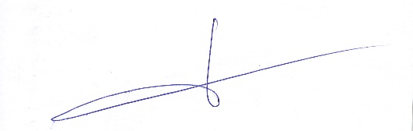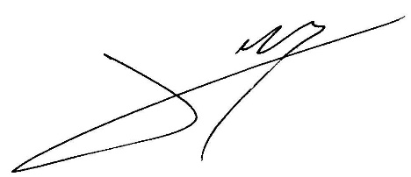

Jo De Cock Benoît COLLIN

Administrateur-generaal RIZIV Administrateur-Général Adjoint

